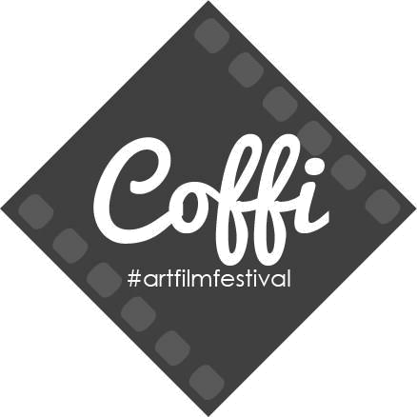

BANDO COFFI – CortOglobo Film Festival Italia
XV EDIZIONE – 2020
SPAZIO SCUOLA

L’Associazione Culturale ’O Globo ONLUS, in collaborazione con il Comune di Vietri sul mare (SA), bandisce la quindicesima edizione di COFFI - CortOglobo Film Festival Italia Spazio Scuola che si terrà dal 1°al 5 Dicembre 2020 a Vietri sul mare nella splendida cornice della Costa d’Amalfi.

Il bando scade il 31 Ottobre 2020. Nella stessa data verrà pubblicato il programma, sul sito ufficiale www.coffi-festival.it , dove sono disponibili sia il regolamento che la scheda di iscrizione.

Per iscriversi al Concorso e partecipare alla selezione, le Scuole partecipanti potranno inviare una mail sulla posta ufficiale della Commissione all’indirizzo segreteria@coffi-festival.it con l'indicazione del link privato del corto (Vimeo, Wetransfer,Youtube o simili) compilando la scheda d’iscrizione entro il 31 ottobre 2020.

BANDO DI CONCORSO E REGOLAMENTO

Il concorso, aperto a tutte le scuole secondarie di 1° e 2° grado, senza limitazione di nazione e di provenienza, nasce dalla necessità di offrire ai giovani studenti un luogo per incontrarsi, per confrontare le loro produzioni, prodotte in ambito scolastico, con altre realtà e per dare visibilità alle loro opere. Possono partecipare al concorso cortometraggi a tema libero, durata max.10 minuti (compresi i titoli di coda) realizzati in seguito ad un progetto scolastico negli anni scolastici 2017- 2018- 2019- 2020.

N.B. le opere straniere devono essere sottotitolate in lingua italiana.

Sono banditi 2 premi:
Premio Spazio Scuola per le Scuole Secondarie di 1 grado
Premio Spazio Scuola per le Scuole secondarie di 2 grado

L’Associazione ‘O GLOBO consegnerà una targa ricordo ai primi classificati di ciascuna categoria e una pergamena di partecipazione al concorso a tutti i finalisti riservandosi la facoltà di assegnare a sua discrezione un premio speciale per l’idea più originale, ad un qualsiasi corto tra i finalisti.

2.1 Modalità di partecipazione
Per iscriversi al Concorso e partecipare alla selezione le Scuole partecipanti potranno inviare una mail sulla posta ufficiale della Commissione selezionatrice all’indirizzo segreteria@coffi-festival.it con l'indicazione chiara del link privato del corto (Vimeo, Wetransfer, Youtube o simili) la scheda d’iscrizione compilata in tutte le sue parti e firmata dall’avente diritto e almeno 3 foto significative del corto (formato jpg) entro il 31 ottobre 2020.
La partecipazione al concorso prevede l'accettazione integrale del presente regolamento.

2.2 Opere ammesse al concorso
La selezione dei cortometraggi da ammettere al concorso sarà fatta da un’apposita commissione composta da esperti del settore. Il giudizio della Commissione è insindacabile.
Non sono ammesse opere già presentate nelle precedenti edizioni del concorso né presenti on line accessibili a tutti pena esclusione. Ogni autore può presentare più opere. Spetta poi alla Commissione scegliere UNA SOLA tra queste.
2.3 Clausola di salvaguardia

Ciascun autore risponde personalmente del contenuto della propria opera.
2.4 Diritti di privativa

L'iscrizione di un cortometraggio comporta la disponibilità gratuita (non in esclusiva) all’Associazione, organizzatrice del festival, dei diritti di utilizzazione dell'opera, per gli usi connessi alla manifestazione stessa, per attività e scambi culturali senza fini di lucro, previa autorizzazione tramite l’apposito spazio della scheda d’iscrizione.

2.5 Diritto d’Autore

L’Associazione ‘O GLOBO declina ogni responsabilità dovuta alla riproduzione di corti contenenti materiale coperto da diritto d’autore, per il quale non sia stata regolarizzata la situazione con la SIAE. Ciascun autore risponde del contenuto dei propri lavori.

2.6 Tutela della privacy

Tutti i dati personali raccolti dall’Associazione ‘O GLOBO saranno trattati nel rispetto del D.L. 196 del 30 Giugno 2003 sulla protezione della privacy.
INFO E CONTATTI:
Sito: www.coffi-festival.it
Mail: segreteria@coffi-festival.it o info@coffi-festival.it
Facebook: CortOglobo Film Festival Italia (COFFI) / https://www.facebook.com/COFFICortOglobo/?fref=ts
Twitter: CortOglobo Film Festival Italia (COFFI) / https://twitter.com/coffi_festival Istangram: CortOglobo Film Festival Italia (COFFI) / https://www.instagram.com/cofficortoglobo/
Per ulteriori chiarimenti contattare: Prof. Cristina Ferrigno: +393287040601

